ΚΑΝΟΝΙΣΜΟΣ ΛΕΙΤΟΥΡΓΙΑΣ
ΕΠΙΤΡΟΠΗΣ ΑΝΑΔΕΙΞΗΣ ΥΠΟΨΗΦΙΟΤΗΤΩΝ & ΑΠΟΔΟΧΩΝ

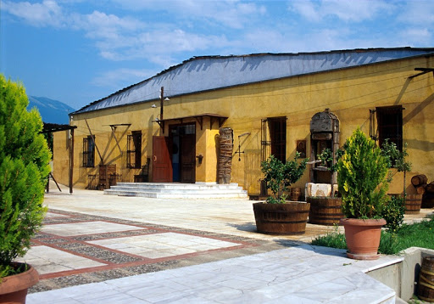

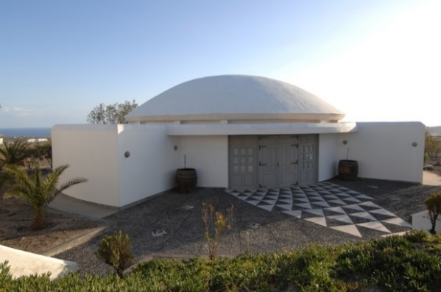

ΜΑΙΟΣ 2021

ΚΑΤΑΣΤΑΣΗ ΑΝΑΘΕΩΡΗΣΕΩΝ
α/α | Ημερομηνία | Περιγραφή  Έργου | Σχολιασμός Αλλαγών | Έγκριση
1 | 20/05/2021 | Επισκόπηση του συνόλου των κεφαλαίων με βάση το Ν.4706/2020 | Συγγραφή Κανονισμού Λειτουργίας

Περιεχόμενα Κανονισμού
1. Περί Επιτροπής Υποψηφιοτήτων και Αποδοχών 4
2. Σκοπός Επιτροπής 4
3. Σύνθεση Επιτροπής και Θητεία 5
4. Συνεδριάσεις Επιτροπής 6

Περί Επιτροπής Υποψηφιοτήτων και Αποδοχών

Η Επιτροπή Ανάδειξης Υποψηφιοτήτων & Αποδοχών (εφεξής η «Επιτροπή») της «I. ΜΠΟΥΤΑΡΗΣ & ΥΙΟΣ ΑΝΩΝΥΜΟΣ ΕΤΑΙΡΕΙΑ ΣΥΜΜΕΤΟΧΩΝ ΚΑΙ ΕΠΕΝΔΥΣΕΩΝ» (εφεξής η «Εταιρεία») είναι ενιαία επιτροπή και συστάθηκε κατά τα οριζόμενα των άρθρων 11 και 12 του ν. 4706/2020.
Είναι υπεύθυνη για την διατύπωση προτάσεων προς το Διοικητικό Συμβούλιο (εφεξής το «Δ.Σ.») σχετικά με την πολιτική αποδοχών των μελών του Δ.Σ., των Διευθυντικών Στελεχών της Εταιρείας και του Επικεφαλής του Εσωτερικού Ελέγχου και για τον εντοπισμό κατάλληλων προσώπων για την απόκτηση της ιδιότητας του μέλους του Δ.Σ. .
Η Επιτροπή διαθέτει Κανονισμό Λειτουργίας, με τον οποίο ορίζονται ο σκοπός, η σύνθεση και στελέχωση της, τα καθήκοντα και αρμοδιότητες και οι κανόνες εσωτερικής λειτουργίας της. Ο Κανονισμός Λειτουργίας αναρτάται στον διαδικτυακό τόπο της Εταιρείας.

Σκοπός Επιτροπής

Ο σκοπός της Επιτροπής είναι:
- Η εξασφάλιση της αποτελεσματικής διοίκησης της Εταιρείας επισημαίνοντας και προτείνοντας τα κατάλληλα υποψήφια πρόσωπα για την κάλυψη θέσεων του Δ.Σ.,

- Η υποβοήθηση του Δ.Σ σε ότι αφορά τις γενικές αρχές που διέπουν την πολιτική αμοιβών, παροχών και κινήτρων για τα εκτελεστικά μέλη του, τα στελέχη και τους εργαζόμενους της Εταιρείας, σύμφωνα με τις συνθήκες της αγοράς και της οικονομίας γενικότερα.
Σε σχέση με τα υποψήφια μέλη οι βασικές αρμοδιότητες είναι:
- Ο καθορισμός κριτηρίων επιλογής και διαδικασιών διορισμού των μελών του Δ.Σ.. Για τον σκοπό αυτό έχει καταρτιστεί η Πολιτική Καταλληλότητας στην οποία ορίζονται όλα εκείνα τα προ-απαιτούμενα που θα πρέπει να έχε ένα υποψήφιο μέλος του Δ.Σ.,

- Η ανά τακτά χρονικά διαστήματα αξιολόγηση του υφιστάμενου μεγέθους και της σύνθεσης του Δ.Σ.,

- Η ανά τακτά χρονικά διαστήματα αξιολόγηση της υφιστάμενης κατάστασης προσόντων, γνώσεων και εμπειρίας στο Δ.Σ., και με βάση αυτή την αξιολόγηση, η σαφής περιγραφή του ρόλου και των ικανοτήτων που απαιτούνται για την πλήρωση κενών θέσεων,

- Η διεκπεραίωση της διαδικασίας επιλογής υποψηφίων μελών του Δ.Σ. και Ανωτάτων Στελεχών της Διοίκησης και η υποβολή σχετικών προτάσεων στο Δ.Σ..
Σε σχέση με τις αποδοχές
Τηρουμένων των άρθρων 109 ως 112 του ν. 4548/2018, η επιτροπή αποδοχών:
- Διατυπώνει προτάσεις προς το Δ.Σ. σχετικά με την πολιτική αποδοχών που υποβάλλεται προς έγκριση στη Γ.Σ., σύμφωνα με την παρ.2 του άρθρου 110 του ν. 4548/2018,
- Διατυπώνει προτάσεις προς το Δ.Σ. σχετικά με τις αποδοχές των προσώπων που εμπίπτουν στο πεδίο εφαρμογής της πολιτικής αποδοχών, σύμφωνα με το άρθρο 110 του ν. 4548/2018, και σχετικά με τις αποδοχές των διευθυντικών στελεχών της Εταιρείας, ιδίως του επικεφαλής της Μονάδας Εσωτερικού Ελέγχου,
- Εξετάζει τις πληροφορίες που περιλαμβάνονται στο τελικό σχέδιο της ετήσιας έκθεσης αποδοχών, παρέχοντας τη γνώμη της προς το Δ.Σ, πριν από την υποβολή της έκθεσης στη Γ.Σ., σύμφωνα με το άρθρο 112 του ν. 4548/2018.

Σύνθεση Επιτροπής και Θητεία

Η Επιτροπή αποτελείται από τρία (3) τουλάχιστον μέλη, ανεξάρτητα μη εκτελεστικά στην πλειονότητά τους, τα οποία ορίζονται από το Δ.Σ. της Εταιρείας.
Στην Επιτροπή μπορεί να συμμετάσχει ο Πρόεδρος του Δ.Σ., εφόσον δεν είναι εκτελεστικό Μέλος, διαφορετικά μπορεί να συμμετάσχει ο ανεξάρτητος Αντιπρόεδρος του Δ.Σ...
Ο Πρόεδρος της Επιτροπής ορίζεται από τα μέλη της. Η συμμετοχή στην Επιτροπή δεν αποκλείει τη δυνατότητα συμμετοχής σε άλλες επιτροπές του Δ.Σ..
Σε περίπτωση παραίτησης μέλους της Επιτροπής, το Δ.Σ. ορίζει άμεσα με απόφασή του τον αντικαταστάτη του παραιτηθέντος μέλους.
Η θητεία των μελών της Επιτροπής ισχύει μέχρι της ανακλήσεως τους από το Δ.Σ..

Συνεδριάσεις Επιτροπής

Ο Πρόεδρος της Επιτροπής αποφασίζει τα θέματα ημερήσιας διάταξης, τη συχνότητα και τη διάρκεια των συνεδριάσεων και εξασφαλίζει την αποτελεσματικότητα της κατά την εκπλήρωση των καθηκόντων της.
Η συνεδρίαση της Επιτροπής μπορεί να λαμβάνει χώρα είτε δια ζώσης ή να συνεδριάζει με τηλεοπτική ή τηλεφωνική συνδιάσκεψη, στην έδρα της Εταιρείας.
Η Επιτροπή βρίσκεται σε απαρτία όταν παρίστανται τουλάχιστον δύο μέλη, ενώ δεν επιτρέπεται η συμμετοχή διά αντιπροσώπου. Οι αποφάσεις λαμβάνονται με απόλυτη πλειοψηφία των παρευρισκόμενων μελών, ενώ σε περιπτώσεις ισοψηφίας υπερισχύει η ψήφος του Προέδρου της Επιτροπής.
Ο Πρόεδρος σε κάθε περίπτωση, διασφαλίζει ότι τα πρακτικά των συνεδριάσεων τηρούνται δεόντως. Η Επιτροπή στο τέλος κάθε συνεδρίασης εγκρίνει και υπογράφει τα πρακτικά.
Είναι στη διακριτική ευχέρεια της Επιτροπής να καλεί στις συνεδριάσεις της να συμμετέχουν μέλη της Διοίκησης ή οποιοδήποτε άτομο κρίνει ότι μπορεί να συνδράμει στο έργο της. Όλα τα στελέχη της Εταιρείας έχουν την υποχρέωση να παρουσιαστούν ενώπιον της Επιτροπής κατόπιν προσκλήσεως της.
Στη δήλωση περί Εταιρικής Διακυβέρνησης της Εταιρείας, περιγράφεται συνοπτικά το έργο της Επιτροπής και να αναφέρεται ο αριθμός των συνεδριάσεών της κατά τη διάρκεια του έτους.
Η Επιτροπή λειτουργεί με βάση τον παρόντα Κανονισμό, ο οποίος σε κάθε περίπτωση εγκρίνεται και αναθεωρείται από το Δ.Σ. και αναρτάται στην ιστοσελίδα της Εταιρείας.

